

***Instituto Politecnico Nacional***

**Escuela Superior de Cómputo**

Práctica No. 6

**Comparadores de nivel y sus aplicaciones**

**Electrónica Analógica**

**Grupo: 2CV13**

**Integrantes:**

* **Bocanegra Heziquio Yestlanezi**
* **Martínez Cruz José Antonio**

**Profesor**

**Ismael Cervantes de Anda**

**Fecha de entrega: 10 de mayo de 2021**

**Contenido**

Introducción 3

Objetivo 4

Material 5

Desarrollo 6

Detector de cruce por cero no inversor 6

Detector de cruce por cero inversor con histéresis 7

Aplicaciones del detector de nivel de voltaje. 9

Aplicaciones del detector de nivel de voltaje con histéresis. 11

Análisis Teórico 12

Análisis Simulado 13

Comparación de los resultados teóricos y prácticos. 14

Conclusiones 15

Bocanegra Heziquio Yestlanezi 15

Martínez Cruz José Antonio 15

# Introducción

**Comparadores electrónicos**

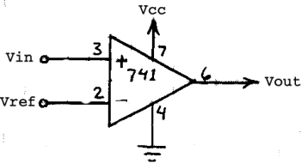Un comparador es un circuito [analógico](http://www.sabelotodo.org/glosario/analogicas.html) que monitorea dos entradas de voltaje. Uno es llamado voltaje de referencia (Vref) y el otro voltaje de entrada (Vin). Cuando Vin se incrementa por encima o se reduce por debajo de Vref, la salida (Vout) del comparador cambia de estado entre bajo y alto [1].

Algunos [circuitos integrados](http://www.sabelotodo.org/electrotecnia/circuitointegrado.html) (como el IC-339, IC-311 etc.) se han diseñado específicamente como comparadores otros como el IC-741 aunque son en realidad  [amplificadores operacionales](http://www.sabelotodo.org/electrotecnia/ampoperacional.html) pueden ser usados como comparadores. Estos chips (generalmente con 8 patas) tienen una entrada para Vref, otra para Vin, una de salida Vout, una para el voltaje de alimentación **(Vcc**) y otra de **Tierra** [1].  
   
El esquema que sigue es un diagrama de como conectar un circuito integrado del tipo IC-741 como comparador.  
  
Como puede observarse el voltaje de alimentación se conecta a la pata número 7 y la 4 a tierra. Las patas 2 y 3 son las patas de entrada de los voltajes a comparar, y el voltaje de salida se obtiene por la pata 6.

En este caso cuando Vin exceda a Vref la salida pasa de alto voltaje (casi Vcc) a bajo voltaje (pequeño remanente de voltaje), no exactamente o voltios. Por tal motivo se habla de los estados **alto** y **bajo** [1]**.**

A continuación, un esquema de un circuito práctico de un comparador de voltaje que se utiliza para apagar y encender un [Led](http://www.sabelotodo.org/electrotecnia/led.html) indicador.

Construyendo este simple circuito se puede aprender lo básico de un comparador. R1 y R2 funcionan como divisores de voltaje los que suministran un rango de voltaje a ambas entradas del IC-741 (Vref y Vin). El transistor Q1 establece corriente al Led cuando la salida del IC-741 pasa a alta [1].

Si asumimos que R1 está calibrado al centro entonces dará 4.5v como Vref, luego moviendo R2 (Vin) podemos apagar y encender el Led de acuerdo con que sea mayor o menos que Vref.

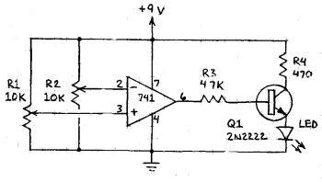

**DETECTORES DE CRUCE POR CERO**

|  |
| --- |
| Muchos circuitos electrónicos operan con doble polaridad, el detector de cruce por cero cuando se produce el cambio de polaridad.  Algo un poco más difícil es detectar el 'cruce por cero' de una señal electrónica de una sola polaridad, en este caso se debe encontrar la 'componente de continua' la cual dará el 'nivel de cero', y luego el circuito operará con tal nivel para 'sensar' cuando la señal está por encima o por debajo de tal nivel [2].  Algo aún más difícil es cuando la señal no posee 'nivel de continua' porque se lo ha filtrado. En tal caso el circuito deberá trabajar por promedios, integrando la señal y luego determinar el punto de cruce para determinar cuando la señal está por debajo del nivel promedio y cuando está por arriba de tal nivel [2].  Pero todas las explicaciones anteriores que 'claramente' explican los tipos de detectores por cruce por cero, no te dicen para que sirve, y esa es la verdadera pregunta.  Los detectores de cruce por cero se utilizan para detectar los tipos de señales, o diferentes significados de señales. Algo muy simple sería considerar una señal que 'en su parte positiva' indicará un 'uno lógico' y en su parte negativa un 'cero lógico'. El detector de cruce por cero es parte del circuito de detección 'por nivel' para determinar si se ha recibido un 'uno' o un 'cero' [2].  Con señales analógicas los detectores de cruce por cero operan con formas de ondas mucho más variantes que las del caso digital, se pueden utilizar para determinar el tipo de la forma de onda, el nivel promedio de la señal, ayudar a integrar o diferenciar señales, etc.  Toda aquella 'función matemática' a aplicar a la señal que requiera determinar el 'nivel de cero' de tal señal [2].  **EJEMPLO DE USO:**  El uso más común de un detector de cruce de cero es para gobernar la aplicación de corriente alterna a una carga, por ejemplo, para disminuir la intensidad de una bombilla (dimmer): la corriente alterna es una onda senoidal que va circulando en un sentido y en otro a razón de 60 ciclos por segundo, entonces cada medio período pasa por cero, es decir su intensidad es cero. En circuitos de corriente alterna para disminuir la potencia de la carga, se detecta el cruce de cero, se toma una pausa y se dispara un TRIAC; durante la pausa, la carga permanece apagada, al disparar el TRIAC la carga se enciende y permanece encendida hasta que el voltaje pasa por cero apagando automáticamente al TRIAC. El período de la corriente alterna a 60 ciclos/segundo es de 16.67 milisegundos, cada 8.3 milisegundos cruza por cero; si un circuito detecta el cruce de cero y hace pausas de 4.15 milisegundos entonces la carga se ve disminuida a la mitad. |

**Definición de histéresis.**

Existe una técnica estándar que sirve para mostrar el comportamiento de un comparador por medio de una sola grafica en vez de dos.

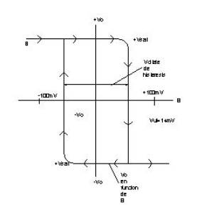Al graficar Ei en el eje horizontal y Vo en el vertical se obtiene la característica de voltaje de entrada y salida como se muestra en la figura anterior. Cuando Ei<VLT; Vo=+Vsat. La línea vertical A muestra que Vo va de +Vsat conforme Ei se va haciendo mayor que VUT. La línea vertical B muestra a Vo cambiando desde –Vsat hasta +Vsat cuando Ei se vuelve menor que VLT. La diferencia de voltajes entre VUT y VLT se denomina voltaje de histéresis (VH) [3].

$$V_{H}= V_{UT}-V_{LT}$$

Siempre que un circuito cambia de un estado a otro con cierta señal y luego regresa del segundo al primer estado con una señal de entrada diferente se dice que el circuito presenta histéresis. En el caso del comparador con retroalimentación positiva la diferencia entre las señales de entrada es la siguiente:

Si el voltaje de histéresis está diseñado para que sea mayor que el voltaje de ruido pico a pico no habrá cruces falsos en la salida. Por consecuencia VLT indica que tanto ruido pico a pico es capaz de soportar el circuito [3].

**Detectores De Cruce Por Cero De Voltaje Con Histéresis.**

En los detectores de cruce por cero con histéresis VLT está centrado en el voltaje de referencia cero. También es deseable contar con un conjunto de circuitos que presenten histéresis alrededor de un voltaje central que sea positivo o negativo, por ejemplo, en una aplicación en la que se necesitan una salida positiva cuando una entrada Ei asciende a un valor de umbral superior de VUT=12V también podría darse el caso de que Vo pase a negativo cuando Ei desciende a un voltaje de umbral más bajo, por ejemplo, cuando VLT=8V. Las necesidades anteriores se resumen en la gráfica de Vo en función de Ei en la figura siguiente [3].

El voltaje de histéresis VH debe centrarse en el promedio de VUT y VLT este promedio se denomina voltaje central (Vctr) en donde:

http://www.angelfire.com/electronic2/diseno/comparadores/info/dethisteresis_archivos/image009.gif

cuando se trate de construir este tipo de detector de nivel de voltaje es deseable contar con cuatro elementos:

* Una resistencia ajustable para figurar el valor de VH
* Una resistencia ajustable separada para ajustar el nivel de voltaje central.
* Los ajustes de VUT y VLT deben ser independientes.
* El voltaje central tiene que ser igual o estar relacionado de manera sencilla con un voltaje de referencia externo [3].



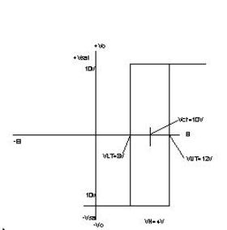

Para utilizar el menor número de partes posibles debe emplearse la fuente de voltaje regulada del amplificador operacional y una red de resistencias para seleccionar el voltaje de referencia [3].

# Objetivo

Con base en lo aprendido en las sesiones de clase, debemos ser capaces al terminar la practica de poder obtener los resultados solicitados, así como presentar las simulaciones y los cálculos correspondientes para cada uno de los circuitos.

Debemos poder realizar la simulación para comprobar el uso de comparadores simples y de histéresis, debemos también poder realizar las aplicaciones con los comparadores simples y con histéresis, así como interpretar los resultados de cada uno de los datos obtenidos en los circuitos armados durante la practica 6.

# Material

Los materiales utilizamos para una practica presencial son los siguientes:

1. Tablilla de experimentación PROTO BOARD. 7 TL071 o LM741 (Amplificador Operacional) 4 Resistencias de 100  a ¼ W
2. Resistencias de 180  a ¼ W 2 Resistencias de 680  a ¼ W 15 Resistencias de 1 K a ¼ W 2 Resistencias de 2.2 k a ¼ W 2 Resistencias de 3.9 k a ¼ W 5 Resistencias de 10 K a ¼ W 1 Fotorresistencia de 10 k
3. 1 Diodo zener de 5.1 V a ½ W 1 Triac 2N6344 o equivalente 1 Opto acoplador MOC3011
4. 6 LEDs rojos o de cualquier otro color. 2 Potenciometros de 10 k
5. 1 Socket para un foco de 40W. 1 Foco de 40W.
6. 1 Clavija.
7. 2m. de cable duplex del No. 14

Como no podemos realizar la practica de manera presencial, nuestros materiales en esta ocasión son:

* Proteus
* Multisim
* Algún otro simulador para realizar los cálculos y armar los circuitos.

# Desarrollo

# Detector de cruce por cero no inversor

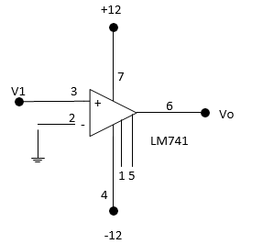A continuación, tenemos que construir el circuito que se muestra en la figura 1, introduciremos una señal senoidal de 5 Vpp y tendrá una frecuencia de 1kHz en la terminal de entrada.

Después se dibujarán las formas de las ondas obtenidas en las señales de entrada y de salida.

figura 1 detector de cruce por cero no inversor

A continuación, realizaremos los cálculos y llenaremos para el canal 1 y canal 2.

_________V/div canal 1 __________V/div canal 2

# Detector de cruce por cero inversor con histéresis

A continuación, para el análisis simulado mediante proteus y multisim, se armo el circuito de la Figura 2, después de introdujo una señal senoidal de 16Vpp, este debe de ser a una frecuencia de 1kHz en su terminal de entrada.

Figura 2 Detector de cruce por cero inversor con histéresis

A continuación, realizaremos los cálculos y llenaremos para el canal 1 y canal 2.

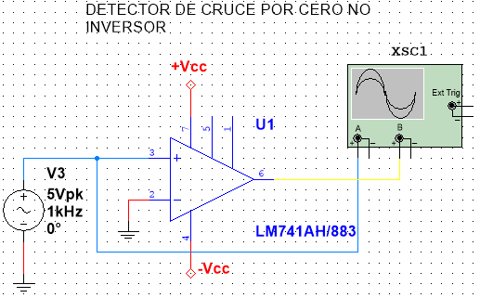

_________V/div canal 1 __________V/div canal 2

En el circuito podemos notar

Utilizando el mismo circuito que construimos en la Figura 2 para la simulación y con la misma señal de entrada, podemos observar la función de transferencia en el osciloscopio del simulador en el modo x-y.

A continuación, realizaremos los cálculos y llenaremos para el canal 1 y canal 2.

_________V/div canal 1 __________V/div canal 2

# Aplicaciones del detector de nivel de voltaje.

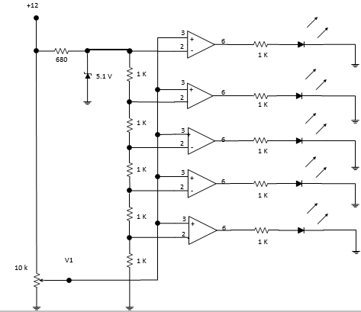

Para continuar, realizamos la simulación en proteus y mulsisim conectando el circuito de la figura 3.

Figura 3 Aplicaciones del detector de nivel de voltaje.

|  |  |
| --- | --- |
| *LED* | *Voltaje de Entrada* |
| *1* |  |
| *2* |  |
| *3* |  |
| *4* |  |
| *5* |  |

A continuación, medimos con un multímetro el voltaje de entrada (V) y registramos en la Tabla 1 que voltaje de entrada se enciende para cada uno de los LEDs.

Tabla 1 Mediciones de voltaje con multímetro

En las mediciones de la Tabla 1 pudimos observar……

Después armamos el circuito de la Figura 4 y ajustamos el preset hasta que se logra que el foco se encienda y se apague, mientras notamos el adecuado funcionamiento de este.

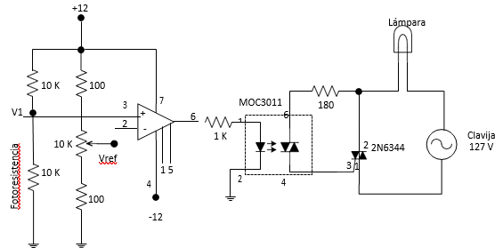

Figura 4 Circuito ajustado

Después medimos el voltaje de referencia (Vref), tuvimos que ajustar el circuito para hacer los registros en la Tabla 2, también medimos el voltaje de la fotorresistencia (Vi) cuando hay luz y cuando esta oscuro, también registramos los datos obtenidos en la Tabla 2.

|  |  |
| --- | --- |
|  | Voltaje |
| Voltaje de referencia |  |
| Voltaje de fotorresistencia a la luz |  |
| Voltaje de la fotorresistencia en la oscuridad |  |

Tabla 2 Voltaje de referencia

En las mediciones de la Tabla 2 podemos observar…….

# Aplicaciones del detector de nivel de voltaje con histéresis.

Para obtener las mediciones que se muestran a continuación, construimos el circuito de la Figura 5 y ajustamos los presets, hasta que pudimos observar que el foco encendía y apagaba de una manera visible y de manera que no existieran oscilaciones en nuestro foco.

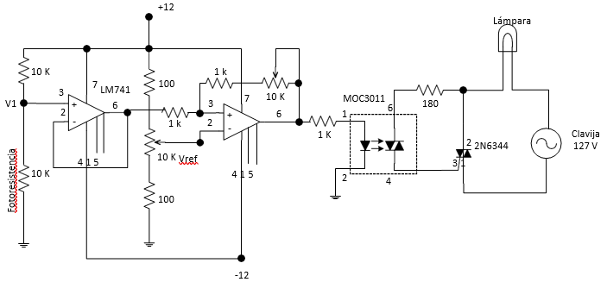

Figura 5 Circuito ajustado

Después de realizar el circuito en el simulador, ajustarlo y observarlo, medimos el voltaje de referencia (Vref), los datos que obtuvimos fueron registrados en la Tabla 3, después medimos el voltaje de la fotorresistencia (Vi) cuando hay luz y cuando esta oscuro, al igual, los datos obtenidos se registraron en la Tabla 3 y obtuvimos el valor de la resistencia nR.

|  |  |
| --- | --- |
| Voltaje de referencia |  |
| Valor de la resistencia nR (fuente de alimentación apagada) |  |
| Voltaje de la fotorresistencia a la luz |  |
| Voltaje de la fotorresistencia en la oscuridad |  |

Tabla 3 Voltaje de referencia

En las mediciones obtenidas podemos observar……………

# Análisis Teórico

A continuación, realizamos el análisis para cada uno de los circuitos que armamos en la practica 6.

# Análisis Simulado

Realizamos las simulaciones para cada uno de los circuitos armados en la practica 6 por medio de proteus y multisim, los cuales se muestran a continuación.

# Comparación de los resultados teóricos y prácticos.

En este apartado hicimos la comparación de los resultados que obtuvimos mediante los cálculos teóricos y los cálculos que obtuvimos en las simulaciones realizadas para cada uno de los circuitos construidos que se indican en la practica 6.

# Conclusiones

## Bocanegra Heziquio Yestlanezi

## Martínez Cruz José Antonio